Q-Railing Bodenprofil, EASY GLASS SMART, Bodenmontage
Q-railing

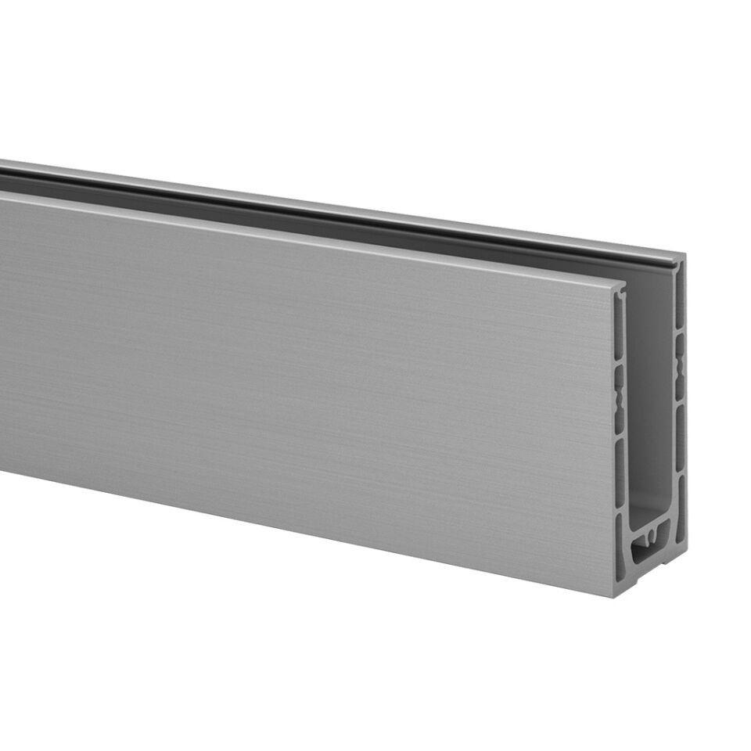Eigenschaften
Einsatzort
außen, innen
Montageart
Boden
Oberfläche
gebürstet
Produkt
Bodenprofil
Werkstoff
Aluminium
Breite (mm)
60,00 - 127,00
Höhe (mm)
115,00
Länge (mm)
2.500,00 - 5.000,00
Dicke Verglasung (mm)
12,00 - 17,52
Glasaufbau
laminiert / monolithisch

